

ГЛАВА АДМИНИСТРАЦИИ ГОРОДА БАЙКОНУР

ПОСТАНОВЛЕНИЕ
14 октября 2024 г. № 338

О проведении общественных обсуждений
по проекту постановления Главы
администрации города Байконур
«О внесении изменения в карту
градостроительного зонирования
города Байконур (Приложение № 1)
к Правилам землепользования и застройки
города Байконур, утвержденным
постановлением Главы администрации
города Байконур от 13 июля 2018 г. № 361»

На основании Соглашения между Российской Федерацией и Республикой Казахстан о статусе города Байконур, порядке формирования и статусе его органов исполнительной власти от 23 декабря 1995 г., в соответствии с Правилами землепользования и застройки города Байконур, утвержденными постановлением Главы администрации города Байконур от 13 июля 2018 г.
№ 361 «Об утверждении Правил землепользования и застройки города Байконур (с изменениями), постановлением Главы администрации города Байконур от 05 марта 2022 г. № 80 «Об утверждении Порядка организации и проведении общественных обсуждений по вопросам градостроительной деятельности на территории города Байконур» (далее – Порядок организации и проведения общественных обсуждений)
П О С Т А Н О В Л Я Ю:
- Назначить проведение общественных обсуждений по проекту постановления Главы администрации города Байконур «О внесении изменения
в карту градостроительного зонирования города Байконур (Приложение № 1)
к Правилам землепользования и застройки города Байконур, утвержденным постановлением Главы администрации города Байконур от 13 июля 2018 г.
№ 361» согласно приложению к настоящему постановлению.
- Постоянно действующей комиссии по внесению изменений
в Правила землепользования и застройки города Байконур, состав которой утверждён постановлением Главы администрации города Байконур
от 22 апреля 2022 г. № 143 «О постоянно действующей комиссии по внесению изменений в Правила землепользования и застройки города Байконур»
(с изменениями):
организовать в период с 14 октября 2024 г. по 14 ноября 2024 г. проведение общественных обсуждений по проекту постановления Главы администрации города Байконур «О внесении изменения в карту градостроительного зонирования города Байконур (Приложение № 1) Правил землепользования и застройки города Байконур, утвержденным постановлением Главы администрации города Байконур от 13 июля 2018 г. № 361»;
при проведении общественных обсуждений руководствоваться Порядком организации и проведения общественных обсуждений.
- Аппарату Главы администрации города Байконур в установленные сроки организовать опубликование настоящего постановления в газете «Байконур» и на официальном сайте администрации города Байконур www.baikonuradm.ru.
- Контроль за исполнением настоящего постановления оставляю за собой.

И.о. Главы администрации Т.И. Вербицкий
Приложение
к постановлению Главы администрации города Байконур
от 14 октября 2024 г. № 338

Проект

ГЛАВА АДМИНИСТРАЦИИ ГОРОДА БАЙКОНУР

ПОСТАНОВЛЕНИЕ
____________________ №_______

О внесении изменения в карту градостроительного зонирования города Байконур (Приложение № 1)
к Правилам землепользования и застройки города Байконур, утвержденным постановлением Главы администрации города Байконур от 13 июля 2018 г. № 361

На основании Соглашения между Российской Федерацией и Республикой Казахстан о статусе города Байконур, порядке формирования и статусе его органов исполнительной власти от 23 декабря 1995 г., в соответствии с Градостроительным кодексом Российской Федерации, постановлением Главы администрации города Байконур от ________ 2024 г. № ________ «О проведении общественных обсуждений по проекту постановления Главы администрации города Байконур «О внесении изменения в карту градостроительного зонирования города Байконур (Приложение № 1) к Правилам землепользования и застройки города Байконур, утвержденным постановлением Главы администрации города Байконур от 13 июля 2018 г. № 361», Заключением
о результатах общественных обсуждений от ________________ 2024 г.
П О С Т А Н О В Л Я Ю:
1. Внести в карту градостроительного зонирования города Байконур (Приложение № 1) к Правилам землепользования и застройки города Байконур, утвержденным постановлением Главы администрации города Байконур
от 13 июля 2018 г. № 361 «Об утверждении Правил землепользования
и застройки города Байконур» (с изменениями), изменение согласно приложению к настоящему постановлению.
2. Аппарату Главы администрации города Байконур в установленные сроки организовать опубликование настоящего постановления в газете «Байконур» и на официальном сайте администрации города Байконур www.baikonuradm.ru.
3. Контроль за исполнением настоящего постановления оставляю за собой.

И.о. Главы администрации Т.И. Вербицкий

Приложение
к постановлению Главы администрации города Байконур
от 14 октября 2024 г. № 338

«Приложение № 1
к Правилам землепользования и застройки города Байконур

Правила землепользования и застройки города Байконур
Участок карты градостроительного зонирования города Байконур

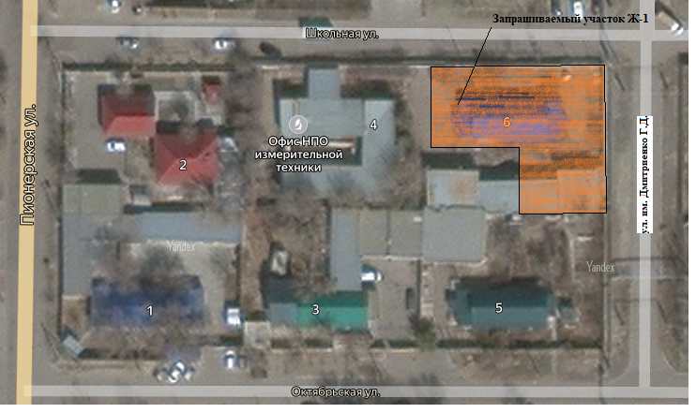

Условные обозначения
Ж-1 – Территория застройки домами усадебного типа (1-2 этажа)

____________ ».

